Masse ou vitesse, le match : déterminer quel paramètre est le plus influent pour l’énergie cinétique

- Influence de la masse :

Protocole : on envoie sans élan une voiture équipée d’une règle contre un obstacle à vitesse constante. On mesure la longueur du déplacement de la règle causé par le choc. On augmente la masse de la voiture et on recommence la mesure ainsi plusieurs fois.

Mesures :
masse de la voiture (en g) | 0
déplacement de la règle (en cm)
déplacement (en cm)
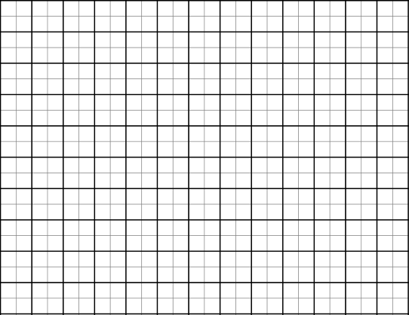
Graphique :

masse (en g)
0
0

Le graphique obtenu est …………………….…………………………………………….. donc l’énergie cinétique est ……………………..……………………… à la masse. Si la masse est multipliée par 2, l’énergie cinétique est ……………………………………………. .

- Influence de la vitesse :

Protocole : on lâche sans élan la voiture de masse constante contre un obstacle puis on mesure la longueur du déplacement de la règle causé par le choc. On augmente alors la vitesse initiale de la voiture et on recommence la mesure ainsi plusieurs fois.

Mesures :
vitesse de la voiture (en m/s) | 0
déplacement (en cm)
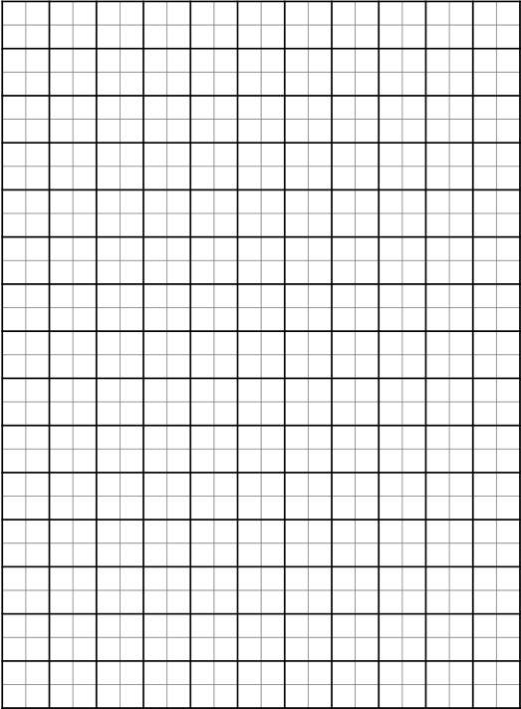
déplacement (en cm)
Graphique :

vitesse (en m/s)

0
0

Le graphique obtenu est …………………….…………………………………………….. . Si la vitesse est multipliée par 2, l’énergie cinétique est ……………………………………………. .

Compétence « J’utilise les langages scientifiques »
 | débutant | apprenti | confirmé | expert
Réaliser | Je complète ou recopie un document scientifique fourni (graphique) | Je réalise un document scientifique avec de l’aide | Je réalise un document scientifique de manière autonome | Je choisis les paramètres les plus adaptés pour réaliser un document scientifique
Aides pour l’expérience :

- Peser la voiture à l’aide d’une balance.

- Penser à bien maintenir le rail durant les essais pour ne pas qu’il bouge ou qu’il se déforme à cause de sa souplesse.

- Lâcher la voiture sans élan pour ne pas lui donner de vitesse initiale.

- Faire plusieurs essais de suite pour un même lancer de voiture et faire une moyenne pour vérifier que l’expérience soit bien reproductible et limiter les erreurs

Aide graphique

- Pour une masse nulle de 0 g, il n’y aura pas de choc et donc un déplacement nul de 0 cm. De même pour une vitesse nulle, le déplacement sera aussi nul de 0 cm.

- Voici des échelles conseillées pour le graphique :

  - Influence de la masse :
- Axe horizontal des abscisses (masses) : 1 grand carreau 10 g
- Axe vertical des ordonnées (déplacements) : 1 grand carreau 0,2 cm

  - Influence de la vitesse :
- Axe horizontal des abscisses (vitesses) : 1 grand carreau 0,2 m/s
- Axe vertical des ordonnées (déplacements) : 1 grand carreau 0,2 cm

